教育局民办教育
信息服务监管平台
Error: Reference source not found
Version: 2.0

项 目 承 担 部 门： 华迪一班.第五小组

山泽工作室

撰 写 人（签名）：石海锋
完 成 日 期： 2020-08-19

本文档 使 用部门： ■主管领导 ■项目组
■客户（市场） ■维护人员 ■用户

评审负责人（签名）：

评 审 日 期：

举报模块
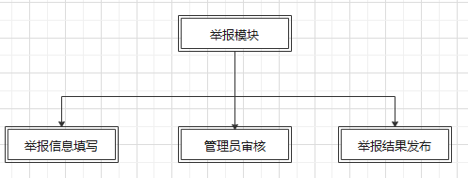

1 | 举报模块 | Survey_Sys | C | 用户选择想要举报的组织机构，填写相关举报信息，管理员审核后发布

举报模块

功能编号 | 1.1 | 功能名称 | 信息举报 | 所属部门 | 山泽工作室
调查者 | 石海锋 | 调查时间 | 2020-8-18 | 审核人 | 刘宛鹭
功能描述 | 用户对机构信息进行举报
输入项 | 公告内容
处理描述 | 将用户巨白内容存入数据库中等待管理员审核
输出项 | 无
界面要求 | 图形界面

功能编号 | 1.2 | 功能名称 | 举报审核 | 所属部门 | 山泽工作室
调查者 | 石海锋 | 调查时间 | 2020-8-18 | 审核人 | 刘宛鹭
功能描述 | 管理员审核举报内容
输入项 | 无
处理描述 | 对管理员审核通过的内容，修改对应属性，让所有用户可以查看
输出项 | 无
界面要求 | 图形界面

功能编号 | 1.3 | 功能名称 | 举报查询 | 所属部门 | 山泽工作室
调查者 | 石海锋 | 调查时间 | 2020-8-18 | 审核人 | 刘宛鹭
功能描述 | 对举报内容进行一个查询，查询所有举报内容或多个内容
输入项 | 无
处理描述 | 查询数据库中相关的内容
输出项 | 无
界面要求 | 图形界面

数据库需求

数据流与数据文件
初中表=初中ID+初中名+初中地址+初中描述+初中教职工数量+初中专职老师数量+初中学生总人数+初中每年招生人数+X坐标+Y坐标

名称 初中ID
别名 MSId
取值 int 11
备注 主键 自增

名称 初中名
别名 MSName
取值 varchar 100
备注 无

名称 初中地址
别名 MSAdress
取值 varchar 100
备注 无

名称 初中描述
别名 MSDescription
取值 varchar 255r
备注 无

名称 初中教职工数量
别名 MSStuffs
取值 int 11
备注 无

名称 初中专职老师数量
别名 MSTeachers
取值 int 11
备注 无

名称 初中学生总人数
别名 MSCapacity
取值 int 11
备注 无

名称 初中每年招生人数
别名 MSCapacityYears
取值 int 11
备注 无

